IDEJNI PROJEKAT ZAMJENE KONFERENCIJSKOG SISTEMA U SKUPŠTINSKOJ SALI OPŠTINE HERCEG NOVI

Investitor: Opština Herceg Novi

Objekat: Skupštinska sala u zgradi Opštine Herceg Novi

Vrsta tehničke dokumentacije: Idejni projekat

Naziv i oznaka projekta: Idejni projekat zamjene konferencijskog sistema u skupštinskoj Sali Opštine Herceg Novi

Mjesto i datum:
Herceg Novi, decembar 2024.

- SADRŽAJ

1. | Sadržaj
2. | Uvod
3. | Tehnički opis
4. | Opšti zahtjevi
5. | Tehnički uslovi za rekonstrukciju postojećeg razvodnog ormana
6. | Građevinski, stolarski, podo polagački radovi i zamjena stolica
7. | Faze izvršenja projekta
8. | Procjena investicione vrijednosti
9. | Grafička dokumentacija
10. | Tehnička specifikacija

UVOD

Zbog zastarjelosti postojećeg konferencijskog sistema i prekida proizvodnje ključnih komponenti, nužna je potpuna obnova istog, uključujući prateće programske pakete kao i neophodnu enterijersku obradu u Skupštinskoj sali Opštine Herceg Novi.

Postojeći konferencijski sistem za održavanje plenarnih sjednica je obezbeđivao sledeće funkcionalnosti: elektronsko glasanje, registraciju rezultata glasanja, registraciju prisutnosti i praćenja rasprava, čime je zadovoljavao potrebe lokalne Skupštine.

Novi konferencijski sistem će, uz očuvanje postojećih funkcionalnosti, omogućiti dodatna unaprjeđenja u skladu s najnovijim tehnološkim dostignućima. Detaljan opis planiranih funkcionalnosti nalazi se u nastavku.

TEHNIČKI OPIS

PREDMET PROJEKTA

Ovaj projekt obuhvata potpunu modernizaciju konferencijskog sistema u skupštinskoj sali Opštine Herceg Novi. Cilj projekta je osigurati savremenu tehnološku platformu za održavanje plenarnih sjednica Skupštine grada Herceg Novi.

Konkretne aktivnosti projekta uključuju:

Zamjenu svih konferencijskih jedinica za diskusiju.

Zamjenu centralne kontrolne opreme za upravljanje digitalnim konferencijskim sistemom.

Zamjenu softverskih paketa za upravljanje konferencijskim sistemom.

Modernizaciju postojećeg audio sistema.

Instalaciju novih kamera i automatizaciju njihovog upravljanja.

Implementaciju sistema za snimanje video i audio zapisa sjednica radi transkripcije i arhiviranja.
  - Omogućavanje hibridnog načina održavanja sjednica (kako uživo tako i putem video konferencije).
  - Implementaciju sistema za prijenos audio i video signala uživo (streaming).

Idejni projekat definiše minimalne tehničke specifikacije opreme i softvera, kao i procedure za instalaciju, konfiguraciju i održavanje sistema.

PRIPREMA I VOĐENJE PLENARNIH SJEDNICA
Priprema za održavanje plenarnih sjednica obavlja se u programskoj aplikaciji. U aplikaciji se unose svi relevantni podaci o sjednici, uključujući dnevni red, predložene izmjene, raspored rasprava i listu prijavljenih za izlaganje. Takođe se definišu vremenska ograničenja za diskusiju i tačke dnevnog reda po kojima će se vršiti glasanje.
Svi podaci se dinamički ažuriraju tokom sjednice, a baza podataka o prisutnim članovima i toku rasprave se nalazi u konferencijskom serveru.
Predsjedavajući sjednicom upravlja tokom sjednice potvrđivanjem kvoruma, upravljanjem mikrofonima, davanjem riječi govornicima i pokretanjem glasanja.
Učesnici na sjednici se registruju ubacivanjem identifikacionih kartica u čitače konferencijskih jedinica.
Informacije iz sistema, kao što su prisutnost članova, tok i rezultati glasanja, raspored sjedenja i ostali relevantni podaci, prikazuju se na ekranima u sali.
Sistem automatski generiše izvještaje o radu sjednice, uključujući izvještaje o prisutnosti, toku rasprave i rezultatima glasanja.
Svi relevantni podaci pohranjuju se u centralnoj bazi podataka i dostupni su ovlašćenim korisnicima.

SPECIFIKACIJA

KONGRESNI MREŽNI SERVER
Kongresni mrežni server obezbjeđuje programske interfejse za upravljanje KS-om. Dodatne funkcionalnosti KMS su: nadzor ispravnosti svih DJ u realnom vremenu i kodiranje identifikacionih kartica.
Minimalna funkcionalnost kongresnog mrežnog servera su:
- Upravljanje mikrofonima: Uključivanje, isključivanje, individualna podešavanja osjetljivosti i praćenje statusa svakog mikrofona:
- Parlamentarno glasanje: Organizacija i vođenje glasanja, izračunavanje kvoruma i prikaz rezultata glasanja;
- Kontrola prisutnosti: Registracija prisutnih članova putem identifikacionih kartica i vođenje evidencije o prisutnosti;
- Upravljanje bazom podataka: Formiranje i održavanje baze podataka o članovima skupštine i toku sjednice;
- Višekorisnički pristup: Omogućavanje istovremenog pristupa i upravljanja sistemom od strane više korisnika istovremeno;
- Obrađivanje audio signala: Razdvajanje audio signala sa različitih mikrofona i usmjeravanje u odvojene digitalne audio kanale;
- Kodiranje identifikacionih kartica: Generisanje i upravljanje identifikacionim karticama za članove Skupštine;
- Komunikacija sa drugim sistemima: Dvosmjerna razmjena podataka sa integracionim serverom i drugim sistemima, kao što su sistemi za upravljanje kamerama.
Navedene funkcionalnosti predstavljaju minimalne zahtjeve.

CENTRALNA KONTROLNA JEDINICA KONFERENCIJSKOG SISTEMA I DELEGATSKE DISKUSIONE JEDINICE
Centralna kontrolna jedinica predstavlja srce konferencijskog sistema, upravljajući svim delegatskim jedinicama i obezbjeđujući dvosmjernu komunikaciju između njih i kongresnog mrežnog servera. Delegatske diskusione jedinice se povezuju preko kontrolno-komunikacionog kabla koji obezbjeđuje kako digitalnu komunikaciju tako i napajanje. U zavisnosti od proizvođača može se sastojati od jedne ili više komponenata (master/slave konfiguracije) kako bi podržavala mogućnost povezivanja do minimum 57 delegatskih jedinica.
Neophodno je obezbediti ukupno 57 delegatskih jedinica u opštinskoj sali. Delegatske diskusione jedinice treba postaviti u skladu sa priloženim rasporedom (Slika 1 Raspored opreme). Moraju da zadovoljavaju sledeće minimalne zahtjeve:
- Taster za prijavu za riječ
- Mikrofon sa fleksibilnim vratom i indikatorom statusa
- Integrisani zvučnik
- Čitač za identifikacione kartice
- Tastere za glasanje – za, protiv i uzdržan;
Konfiguracija mikrofona omogućava nezavisno uključivanje/isključivanje mikrofona predsjedavajućeg, govornice i ostalih delegata. Istovremeno može biti aktivan samo jedan mikrofon po delegatu, osim mikrofona predsjedavajućeg i govornice.
Za navedene delegatske diskusione jedinice je neophodno predvidjeti konfiguraciju konferencijskog sistema koji obezbjeđuje dovoljan kapacitet za napajanje istih. Vršno opterećenje svakog napojnog linka kojim se centralna oprema povezuje sa delegatske diskusione jedinice, ne smije prelaziti 80% ukupno deklarisane snage, uzimajući u obzir i gubitke koje unose dužine kablovskih trasa.
Dizajn jedinica treba biti ergonomski i prilagođen osobama sa invaliditetom.
Sistem treba biti zaštićen od elektromagnetnih smetnji i drugih spoljašnjih uticaja.
Podaci o učesnicima i toku sjednice treba biti zaštićeni od neovlaštenog pristupa.

IDENTIFIKACIONE KARTICE ZA UČESNIKE NA PLENARNIM SJEDNICAMA
Svaki učesnik na sjednici posjeduje jedinstvenu identifikacionu karticu koja se koristi za autentifikaciju i autorizaciju pristupa sistemu. Kartice se programiraju pomoću ID enkodera, a podaci o učesnicima se preuzimaju iz baze podataka sa kongresnog mrežnog servera.
Sigurnost: Podaci na karticama su enkriptovani kako bi se spriječilo neovlašteno čitanje. Pristup sistemu za programiranje kartica je zaštićen lozinkom i drugim sigurnosnim mehanizmima.
Funkcionalnosti:
- Identifikacija: Kartice se koriste za identifikaciju učesnika prilikom pristupa sistemu.
- Autorizacija: Svakoj kartici se dodjeljuju određena prava pristupa (glasanje, govor, itd.).
- Evidencija prisutnosti: Podaci o prisutnosti se automatski bilježe i mogu se koristiti za generisanje izvještaja.
U slučaju gubitka ili oštećenja kartice, može se izdati privremena rezervna kartica. Rezervne kartice imaju ista prava kao i trajne kartice i deaktiviraju se automatski nakon određenog vrijemena.

OPREMA ZA VIDEO PRENOS SJEDNICA
Video sistem za prenose sjednica je potrebno realizovati imajući u vidu svakodnevnu potrebu za istim. Krajnji cilj je smanjenje prisustva TV ekipe u sali tokom plenarnih sjednica, uz upotrebu automatizovanog sistema upravljanja kamerama koji bi uz minimalne intervencije tehničkog operatera obezbedio dovoljno dobre kadrove, kako za potrebe TV prijenosa i striminga, tako i za audio video snimanje sjednica radi arhiviranja.
Sistem za video prijenos sjednica će koristiti četiri Full-HD (1920x1080p, 60 fps) PTZ kamere sa H.264 kompresijom za IP prijenos. Kamere će biti povezane sa matričnim selektorom 8x2 koji omogućava fleksibilno rutiranje video signala, a pozicija im je definisana na crtežu dispozicije opreme na osnovama (Slika 1 Raspored opreme).
Sistem će koristiti softver za automatsko praćenje govornika i formiranje krupnih kadrova. Operater će imati mogućnost ručne korekcije putem intuitivnog web interfejsa.
Video signal će se distribuirati na:
- Monitore u sali: Dva monitora od 86 inča će prikazivati glavni programski izlaz i sinoptički prikaz sa sistema za glasanje.
- Server za arhiviranje: Visokokvalitetni ne komprimovani video signal će se snimati i arhivirati za buduću upotrebu
Date zahtjeve treba posmatrati kao minimalne.

SISTEM ZA DOZVUČAVANJE
Sistem za dozvučavanje će se sastojati od 6 plafonskih dvosistemskih zvučničkih sistema od po 25 W podijeljenih u 2 grupe. Svaka grupa će biti pokrivena jednim kanalom osmo kanalnog pojačavača snage 8x75 W. Na prednjem zidu i zidu sa strane će se nalaziti po 2 zvučnička sistema, za pozicioniranje predsjedništva i govornice i za dozvučavanje prezentacija. Svaki će biti pokriven sa po jednim kanalom pojačavača. Digitalni audio procesor će se koristiti za ekvalizaciju, kašnjenje i eliminaciju povratne sprege.
Tačna pozicija zvučničkih sistema je definisana na crtežu dispozicije opreme na osnovama (Slika 1 Raspored opreme).
U toku rekonstrukcije sistema biće postavljena akustička obloga na frontalnom zidu iza stola predsjedavajućeg i govornice kako bi se poboljšala čujnost i smanjio nivo reflektovanog zvuka.

OPŠTI ZAHTJEVI

Softver:
- Sve potrebne softverske licence moraju biti neograničene i na ime Naručioca.
- Ponuđač je dužan da obezbedi održavanje sistema i aplikativnog softvera u periodu od 3 godina od dana puštanja sistema u rad, uključujući upgrade softwera, daljinsku dijagnostiku, redovne preventivne preglede.

Oprema:
- Sva isporučena oprema mora biti nova, originalno zapakovana i proizvedena u skladu sa važećim standardima kvaliteta.
- Ponuđač je dužan da dostavi svu potrebnu tehničku dokumentaciju, uključujući uputstva za instalaciju, konfiguraciju i održavanje.

Sigurnost:
- Sistem mora biti dizajniran i implementiran tako da obezbijedi zaštitu podataka i spriječi neovlašćen pristup.
.

- TEHNIČKI USLOVI ZA REKONSTRUKCIJU POSTOJEĆEG RO

Napajanje skupštinske sale električnom energijom će se vršiti prijeko postojećeg niskonaponskog razvodnog ormana RO-S koji je priključen na spoljašnju elektroenergetsku mrežu.
Snabdijevanje novoprojektovanih električnih potrošača električnom energijom predviđeno je da se vrši prijeko razvodne table RO-S.
Objekat se sastoji iz 2 cjeline:
- Prostor skupštinske sale
- Prostor glavne tehničke prostorije
Kompletne unutrašnje elektroenergetske instalacije (postojeći objekat) predviđeno je da se izvedu kablovima tipa N2XH-Y , odgovarajućeg presjeka i broja žila, kao što je prikazano u grafičkoj dokumentaciji, a razvod po poslaničkim klupama fleksibilnim elektroenergetskim kablom PP/J odgovarajućeg presjeka i broja žila.
Sve kablove, treba položiti u podu, kroz instalaciona crijeva, primjenom odgovarajućeg instalacionog materijala i odgovarajućeg prečnika prema broju kablova. Priključnice u prostoriji predvidjeti za ugradnju u poslaničke klupe, prema tehnologiji i namjeni potrošača.(modularne i sl.)

- GRAĐEVINSKI, STOLARSKI, PODOPOLAGAČKI RADOVI I ZAMJENA STOLICA
Na mjestu gde stoji govornica potrebno je izraditi elipsaste drvenu binu, dimenzija 250cm x 175cm, visine h=12cm, sa radijusom 298cm. Nosivost bine mora biti min 500kg/m². Binu je potrebno izraditi prema projektu.
Na podijumu gde se nalazi sto predsjedavajućeg potrebno je izraditi dodatni sto od pločastog materijala u vidu nastavka postojećeg, dimenzija 160x80 cm. Sto je potrebno napraviti od istog materijala/dezena kao postojeći predsjedavajući sto u Skupštinskoj sali.
Postojeću podnu oblogu u Skupštinskoj sali potrebno je zameniti novom. Podna obloga treba da bude jednobojna, tamno sive boje, slično RAL 7011.
Za davanje izjava medijima potrebno je napraviti press point. Press point bi se sastojao od polukružnog zida, radijusa 298cm, dužina polukruga 314,8cm, visine 337cm izgrađen od akustičke enterijerske obrade na kome treba postovati natpis Skupština Opštine Herceg Novi.
S obzirom da je ustanovljeno da je trenutni mobilijar u sali dosta pohaban potrebno je zamijeniti postojeće stolice sa sličnim. Stolice moraju imati mehanizam za podizanje sjedećeg djela i što kraće rukohvate, da bi se olakšao prolaz kroz redove. Stolice treba da budu tapacirane u plavoj boji (R:29 G:62 B:115. Boja i dezen drveta treba da bude ista ili slična kao poslaničke klupe.
Dimenzije foteljla su date na sledećoj slici:
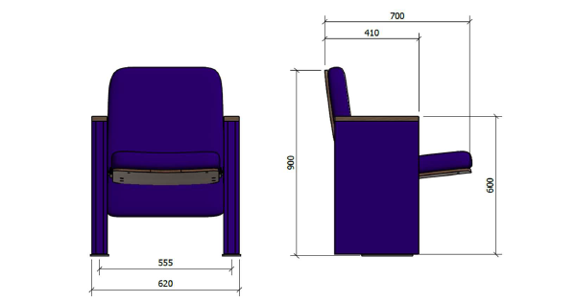

- FAZE IZVRŠENJA PROJEKTA
Izvršenje projekta je podijeljeno na sledeće faze:

Faza 1: Isporuka opreme
U ovoj fazi potrebno je izvršiti kompletnu isporuku opreme - FCO Opština Herceg Novi. Faza se završava zapisnikom o primo-predaji opreme.
Maksimalni rok za izvršenje ove faze ne sme biti duži od 60 dana od datuma potpisivanja ugovora, odnosno početak projekta.

Faza 2: Građevinski radovi
U ovoj fazi ponuđač mora da izvrši polaganje kompletne kablovske instalacije, da uradi sve građevinske i stolarske radove u opštinskoj sali i tehničkim prostorijama, kao i da otvori sve otvore u plafonu za montažu plafonskih zvučnika. Zatim da izvrši pripremu zidova za krečenje i da okreči sve zidove
Rok za izvršenje ove faze je 45 dana od datuma potpisivanja ugovora, odnosno početka projekta.

Faza 3: Instalacija opreme
U ovoj fazi ponuđač mora da izvrši kompletnu instalaciju opreme u Velikoj sali i tehničkim prostorijama, uključujući instalaciju sistemskog softvera i standardnog programskog paketa proizvođača konferencijskog sistema sa ciljem osposobljavanja baznih funkcija sistema.
Naručilac će se pismeno saglasiti da je prethodna faza završena i da može da se krene sa fazom instalacije opreme. Maksimalni rok za izvršenje ove faze ne smije da bude duži od 30 dana od početka radova.

Faza 4: Implementacija, testiranje sistema, testiranje softverskog rješenja i obuka korisnika
U ovoj fazi ponuđač mora da izvrši podešavanje u iteraciji sa Naručiocem, kao i da izvrši finalno testiranje sistema, nakon čega je dužan da održi i obuku korisnika i to:
- Obuku korisnika za rad i administraciju audio konferencijskog sistema u trajanju od 1 dana za minimum 2 zaposlenih.
- Obuku za video sistem za TV prenose u trajanju od minimum 1 dana za minimum 2 zaposlenih.
- Obuku za rad sa programskim paketima za audio i video snimanje u trajanju od minimum 1 dana za minimum 2 zaposlenih.
- Obuka za vođenje i upravljanje sjednicom u trajanju od minimum 1 dana za minimum 2 zaposlenih.
- Obuka za rad sa ekranima predsjedavajućeg i sekretara zasjedanja u trajanju od minimum jednog dana za minimum 4 učesnika.
Obuke će se održavati u sali Opštine Herceg Novi.
Rok za izvršenje ove faze je 15 dana od dana završetka faze 3 projekta.

PROCJENA INVESTICIONE VRIJEDNOSTI

Procenjena investiciona vrednost projekta je 180 000 € sa PDV-om.

GRAFIČKA DOKUMENTACIJA

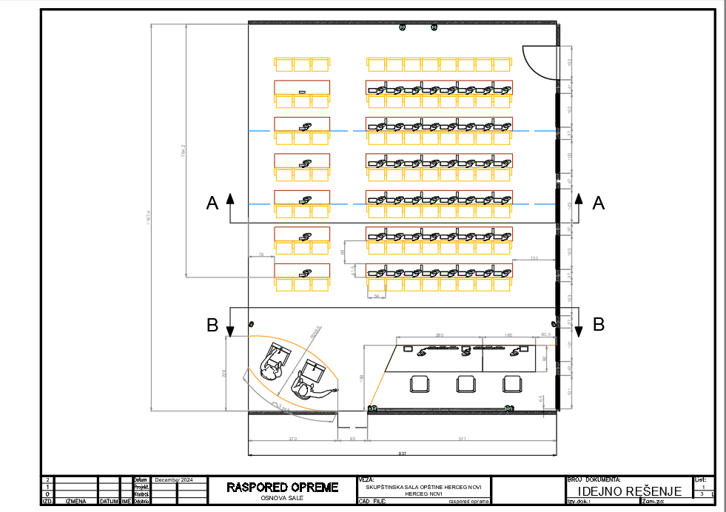
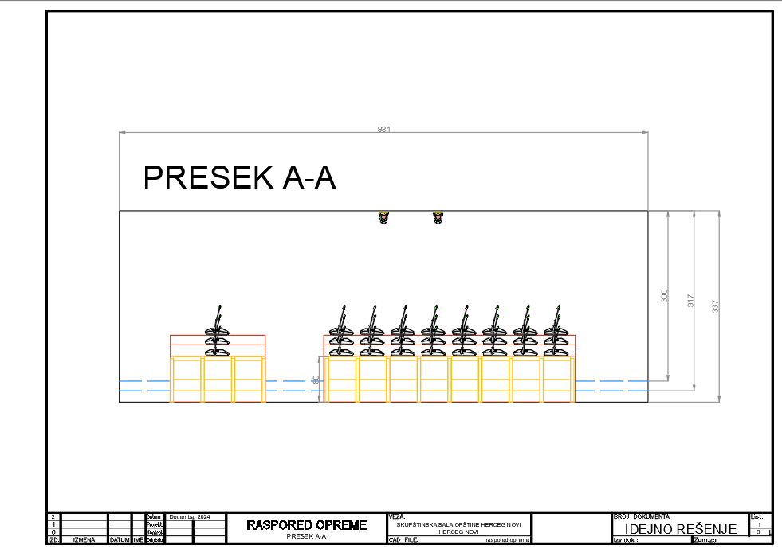
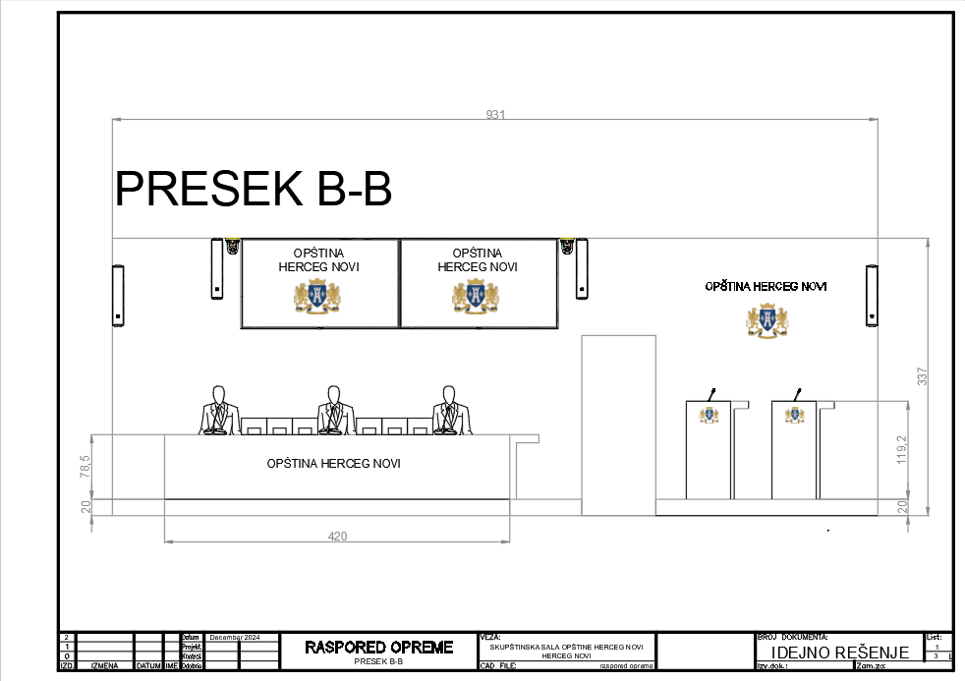

TEHNIČKA SPECIFIKACIJA
RB | Opis predmeta nabavke,  odnosno dijela predmeta nabavke | Bitne karakteristike predmeta nabavke u pogledu kvaliteta, performansi i/ili dimenzija | jedinica mjere | količina | jedinična cena (EUR) | ukupno  bez PDV-a (EUR)
1. | Nabavka i isporuka centralne digitalne kontrolno/napajajuće jedinice konferencijskog sistema | Nabavka i isporuka centralne digitalne jedinice konferencijskog sistema, minimalno sledećih karakteristika:  sa procesiranjem audio signala (eliminator mikrofonije, poništavanje eha i dva 5-pojasna  parametarska ekvilajzera). Sa dva balansirana audio linijska ulaza, dva balansirana audio linijska izlaza, sa ugrađenim mrežnim preklopnikom sa 5 portova, koji služe za povezivanje jedinice na LAN mrežu kao i za povezivanje i napajanje konferencijskih stonih jedinica.  Referentni model:
 |  | BOSCH APS2 | kom | 1,00
2. | Nabavka i isporuka digitalne napojne jedinice konferencijskog sistema | Nabavka i isporuka digitalne napojne jedinice konferencijskog sistema, minimalno sledećih karakteristika:  sa mrežnim preklopnikom sa 5 portova, koji služe za povezivanje jedinice na LAN mrežu kao i za povezivanje i napajanje konferencijskih stonih jedinica.  Referentni model:
 |  | BOSCH PS2 | kom | 1,00
3. | Nabavka i isporuka stone digitalne delegatske jedinice | Nabavka i isporuka stone digitalne delegatske jedinice, minimalno sledećih karakteristika:  sa ugrađenim NFC čitačem i omogućenim glasanjem,  Mogućnost korišćenja jedinice kao delegatske ili kao jedinica predsedavajućeg (uz već predviđenu modifikaciju funkcionalnih tastera).  Sa lako izmenjivim mikrofonom, ugradjenim zvučnikom.  Taster za aktivaciju/deaktivaciju mikrofona sa LED indikatorom.  Mikrofon je sa crvenom i zelenom svetlosnom indikacijom.  Sa tasterima za parlamentarno glasanje (ZA, PROTIV I UZDRŽAN)  Sa 3.5 mm stereo jack priključkom za slušalice.  RJ45 konektori za konekciju putem petlje loop-through ili za konekciju putem zvezde (star topology).  Frekvencijski opseg 30Hz - 20kHz  Niska osjetljivost na smetnje koje unose mobilni telefoni.  Ugradnja: na površini stola.  U kompletu sa mikrofonom na gibljivom vratu dužine 50cm.  Referentni model:
 |  | BOSCH DCNM-DVT + DCNM-MICL | kom | 57,00
4. | Nabavka i isporuka sistemskog softverskog paketa konferencijskog sistema | Nabavka i isporuka sistemskog softverskog paketa konferencijskog sistema za kontrolu konferencijskog sistema, koji se instalira na kongresni mrežni server, minimalno sledećih karakteristika:  - Softverski paket u potpunosti kontroliše rad svih digitalnih jedinica konferencijskog sistema (ispravnost digitalnih delegatskih jedinica, ispravnost kontrolno/napojne digitalne jedinice, ispravnost napojne jedinice)  - Omogućava upravljanje mikrofonima na digitalnim delegatskim jedinicama: uključivanje, isključivanje, individualna podešavanja osjetljivosti i praćenje statusa svakog mikrofona  - Omogućava podešavanje i pokretanje tajmera govora po uključenju delegatskog mikrofona  - Omogućava upravljanje bazom podataka: formiranje i održavanje baze podataka o članovima skupštine tj o poslanicima, i na osnovu baze podataka omogućava kodiranje i izdavanje indentifikacionih kartica  - Omogućava pripremu sastanka, unošenje dnevnog reda, pripremu glasanja, podešavanje režima diskusije, režimi diskusije se mogu podesiti po tačkama dnevnog reda  - Omogućava upravljanje konferencijom i dnevnim redom: konfiguraciju identifikacije, konfiguraciju kvoruma, dodeljivanje prava učesnicima  (VIP, prioritet, upravljanje sastankom, glasanje)  - Omogućava podešavanje liste prijavljenih za diskusiju u kojem je moguće podešavati maksimalan broj prijavljenih za diskusiju kao i prikaz liste prijavljenih za diskusiju na displejima u realnom vremenu, kao i prikaz liste prijavljenih za repliku.Podešavanja listi se vrše u pripremi za sjednicu.  - Omogućava tzv sinoptički prikaz sale sa rasporedom sedenja učesnika po mestima i ispisom imena na osnovu indentifikacije, na svakom sjedištu je moguće aktivirati mikrofon i podesiti nivo zvuka  - Omogućava glasanje i konfiguraciju glasanja (krugovi glasanja se mogu unapred pripremiti kao deo pripreme sjednice), čuvanje rezultata glasanja po krugu glasanja i njihovo generisanje u pdf izveštaj i prikaz rezultata glasanja na displejima u realnom vremenu  - Omogućava automatsku kontrolu kamera i prikaz aktivnog govornika u gro planu na displeju sa ispisanim imenom govornika  Referentni model:
 |  | BOSCH DICENTIS 6.30 | kom | 1,00
5. | Licence za digitalne delegatske jedinice | Nabavka i isporuka licenci za digitalne delegatske jedinice koje omogućavaju sve zahtjeve sadržane u tačci 4 u neograničenom vremenskom trajanju  - Vrijeme trajanja licenci je neograničeno  - jedna licenca je za jednu digitalnu delegatsku jedinicu  - Održavanje licenci softverskog paketa sa mogućnošću upgrade verzije instaliranog paketa na novije u međuvremenu napravljene verzije sa poboljšanjima, je minimum godinu dana  Referentni model:
 |  | BOSCH DCNM-LPU-PE | kom | 57,00
6. | Produženje vremena održavanja sistemskog softverskog paketa | Produženje vremena održavanja licenci softverskog paketa sa svim upgrade verzijama i tehničke podrške za min dve godine.  Referentni model:
 |  | BOSCH DCNM-LPSMA-PE  1yr SMA for 1 part DCNM-LPx-PE | kom | 57,00
7. | Nabavka i isporuka indentifikacionih bezkontaktnih plastičnih kartica | Nabavka i isporuka indentifikacionih bezkontaktnih plastičnih kartica, veličine kreditne kartice, za indentifikaciju delegata na mestu (NFC) sa MIFARE DESFire EV1 chip sa 8kByte prostora za smeštanje podataka. Pakovanje 50 kom  Referentni model:
 |  | Bosch ACD-EV1-ISO | pak | 4,00
8. | Nabavka i isporuka indentifikacionih bezkontaktnih plastičnih kartica | Nabavka I isporuka držača za indentifikacione bezkontantne plastične kartice na delegatskim jedinicama. Automatsko prijavljivanje na sistem kada se kartica stavi u njega i automatsko odjavljivanje kada se kartica izvadi. Pakovanje 25 kom  Refrentni model:
 |  | Bosch DCNM-DICH ID | pak | 3,00
9. | Nabavka I isporuka kodera za kodiranje indentifikacionih bezkontaktnih plastičnih kartica sa pripadajućim programskim paketom | Nabavka I isporuka kodera za kodiranje indentifikacionih bezkontaktnih plastičnih kartica sa pripadajućim programskim paketom  Refrentni model:
 |  | Key-ID Encoder DCN-IDENC | kom | 1,00
10. | Nabavka i isporuka softverske licence za omogućavanje jednog dante audio strima u konferencijskom sistemu | Nabavka i isporuka softverske licence za omogućavanje jednog dante audio strima (slanje ili primanje) u konferencijskom sistemu. Sa uključenim održavanjem i tehničkom podrškom za najmanje tri godine.  Referentni model:
 |  | Bosch DCNM-LDANTE | kom | 4,00
11. | Nabavka I isporuka prefabrikovanog kabla | Nabavka I isporuka prefabrikovanog kabla za povezivanje konferencijskih jedinica, bez halogena, dužine 2m  Referentni model:
 |  | Bosch DCNM-CB02 | kom | 45,00
12. | Nabavka I isporuka prefabrikovanog kabla | Nabavka I isporuka prefabrikovanog kabla za povezivanje konferencijskih jedinica, bez halogena, dužine 5m  Referentni model:
 |  | Bosch DCNM-CB05 | kom | 9,00
13. | Nabavka I isporuka prefabrikovanog kabla | Nabavka I isporuka prefabrikovanog kabla za povezivanje konferencijskih jedinica, bez halogena, dužine 10m  Referentni model:
 |  | Bosch DCNM-CB10 | kom | 4,00
14. | Nabavka I isporuka prefabrikovanog kabla | Nabavka I isporuka prefabrikovanog kabla za povezivanje konferencijskih jedinica, bez halogena, dužine 25m  Referentni model:
 |  | Bosch DCNM-CB25 | kom | 5,00
15. | Nabavka i isporuka kogresnog mrežnog servera | Nabavka i isporuka kontrolnog računara, kogresnog mrežnog servera, minimalno sledećih karakteristika:  Dimenzije kućišta: SFF  Operativni sistem Windows Server 2022  Procesor Intel® Core™ i7-12700 (2.1 GHz, up to  4.9 GHz w/Boost, 25 MB cache, 12 core, 65W)  Memorija: 16 GB (2 x 8 GB) DDR5-4800 SODIMM  Hard disk: 256 GB PCIe 4x4 2280 Value M.2 SSD  Ethernet port: 2x 1 Gbps Ethernet adapter, Grafička kartica NVIDIA® T1000 8GB  Sa tastaturom i mišem  Referentni model:
 |  | BOSCH DCNM-SERVER3 | kom | 1,00
16. | Nabavka i isporuka klijent računara | Nabavka i isporuka klijent računara, minimalno sledećih karakteristika:  Dimenzije kućišta: SFF  Operativni sistem Windows 10 Pro 64  Procesor Intel® Core™ i5 10500 sa Intel® UHD Graphics 770 (2.6 GHz , 12 MB interne memorije, 6 jezgara)  Memorija: 16 GB DDR4-3200 UDIMM (1 x 16 GB)  Hard disk: 512 GB M.2 2280 PCIe NVMe TLC SSD  Spoljašnji U/I portovi: napred:1 slušalice/microfon combo; 2 USB 3.0 (1 napajanje); 1 USB 3.1 Gen 2 Type-C™  Pozadi:1 audio-ulaz; 1 audio-izlaz; 1 RJ-45; 2x DisplayPort™ 1.2; 2 USB 2.0; 4 USB 3.0  Sa tastaturom i mišem  Referentni model:
 |  | HP Z2 Mini G9 Workstation | kom | 2,00
17. | Nabavka i isporuka hub-a USB 3.0 | Nabavka i isporuka hub-a USB 3.0 1x4, minimalno sledećih karakteristika:  visoke performanse sa aktivnim kablom min dužine 10m koji obezbeđuje produženu vezu između računara i do 4 USB 3.0 uređaja. Podržava punu USB 3.0 SuperSpeed propusnost za brzine od 5Gbps  Referentni model:
 |  | Lindy 43159 | kom | 2,00
18. | Nabavka i isporuka LED touch monitora 14" | Nabavka i isporuka LED touch monitora 14", minimalno sledećih karakteristika:  Veličina ekrana (dijagonala) 14"  Funkcija dodira od ivice do ivice, do 10 tačaka.  Tip panela: IPS  Vrijeme odziva: 5ms  Format slike 16:9  Prirodna rezolucija 1920x1080  Osvetlljaj: 220 cd/m²  Kontrast: 800:1  Osvežavanje: 60Hz  Priključci: 1x mikro HDMI, 2 x USB C (DP Alt mode)  Š x V x D : 32.42 x 20.12 x 1.25 cm  Referentni model:
 |  | ASUS ZenScreen Ink MB14AHD | kom | 6,00
19. | Nabavka i isporuka LCD/LED monitora 86" | Nabavka i isporuka LCD / LED monitora 86", minimalno sledećih karakteristika:  Veličina ekrana: dijagonala 86"  Format slike: 16:9  Kontrast: 8000:1  Osvetljaj: 500 cd/m²  Ugao gledanja: 178° / 178° (H/V)  Prirodna rezolucija: 3840 x 2160  Anti-glare  Priključci: 2 x HDMI (sa HDCP), 1 x LAN 100Mbit; 1 x USB 2.0  Montaža: VESA 600 x 400 (FDMI); 4 rupe; M8  Opcija montaže: Portrait/Landscape  Referentni model:
 |  | NEC M861 | kom | 2,00
20. | Nabavka i isporuka nazidnog nosača za monitor definisan u prethodnoj poziciji | Nabavka i isporuka nazidnog nosača za monitor definisan u prethodnoj poziciji, minimalnih tehničkih karakteristika:  Ugao naginjanja: -10°/+5°  Nosivost: min 60Kp  Referentni model:
 |  | Edbak TWB2 | kom | 2,00
21. | Nabavka i isporuka HDMI distribucionog pojačavača | Nabavka i isporuka HDMI distribucionog pojačavača (jedan ulaz, četiri izlaza), sa podrškom za 2K/4K, i HDCP 2.2, i kopiranjem EDID-a.  Referentni model:
 |  | Wyrestorm SP-0104-H2 | kom | 3,00
22. | Nabavka i isporuka kardiodinog kondezatorskog mikrofona | Nabavka i isporuka kardiodinog kondezatorskog mikrofona na dugačkom gibljivom vratu (dužine 50cm)  Referentni model:
 |  | AKG GN50E + CK31 | kom | 2,00
23. | Nabavka i isporuka antivibracionog adaptera | Nabavka i isporuka antivibracionog adaptera za ugradnju mikrofona, definisanog prethodnom pozicijom, u govornicu  Referentni model:
 |  | AKG H500 | kom | 2,00
24. | Nabavka i isporuka digitalnog bežičnog mikrofonskog sistema | Nabavka i isporuka digitalnog bežičnog mikrofonskog sistema UHF opseg ( 548.1 – 697.9 MHz), minimalno sledećih karakteristika:  sa mogućnošću predpodešavanja minimalno 120 kanala noseće frekvencije u sastavu:  • ručni predajnik u metalnom kućištu sa dinamičkom kapsulom hiperkardioidne karakteristike, kom 2  • 2 ch diversity prijemnik bežičnog sistema, kom. 1  Referentni model:
 |  | Shure SLXD24DE | kom | 1,00
25. | Nabavka i isporuka digitalnog bežičnog džepnog predajnika | Nabavka i isporuka digitalnog bežičnog džepnog predajnika, kompatibilnog sa 2 ch diverity prijemnikom iz prethodnom pozicijom.  Referentni model:
 |  | Shure SLXD1 | kom | 1,00
26. | Nabavka i isporuka naglavnog kondenzatorskog mikrofona | Nabavka i isporuka naglavnog kondenzatorskog mikrofona, sa kardioidnom karakteristikom usmerenosti, kompatibilan sa prethodnom pozicijiom.  Referentni model:
 |  | Shure CVL-B/C-TQG | kom | 1,00
27. | Nabavka i isporuka okovratnog mikrofona | Nabavka i isporuka okovratnog mikrofona, sa kardioidnom karakteristikom usmerenosti, minimalnog frekventnog opsega 45 – 20,000 Hz, kompatibilan sa pozicijom 28.  Referentni model:
 |  | Shure SM35-TQG | kom | 1,00
28. | Nabavka i isporuka punjivih baterija za digitalni bežični mikrofonkski sistem | Nabavka i isporuka punjivih baterija za digitalni bežični mikrofonkski sistem, kompatibilna sa pozicijama 27 i 28.  Referentni model:
 |  | Shure SB903 | kom | 3,00
29. | Nabavka i isporuka punjača za baterije ili mikrofone sa baterijama | Nabavka i isporuka punjača za baterije ili predajnike sa baterijama, kompatibilan sa pozicijoma 27, 28 i 31.  Referentni model:
 |  | Shure SBC203 | kom | 3,00
30. | Nabavka i isporuka digitalnog matričnog audio procesora | Nabavka i isporuka digitalnog matričnog audio procesora, minimalno sledećih karakteristika::  8 mikrofonsko/linijskih ulaznih i 8 izlaznih linijskih balansiranih audio priključaka.  Dante priključak.  Otvorena arhitektura konfiguracije procesiranja (fleksibilno matričenje i sabiranje ulaznih signala, parametarsko podešavanje, eliminacija akustičke povratne sprege, vremensko kašnjenje, podešavanje nivoa na ulaznim i izlaznim priključcima i sl.).  LAN priključak za daljinsko upravljanje preko kontrolnih sistema.  Referentni model:
 |  | Symetrix Prism 8x8 Dante | kom | 1,00
31. | Nabavka i isporuka osmokanalnog audio pojačavača snage 8x75W | Nabavka i isporuka osmokanalnog audio pojačavača snage 8x75W, minimalno sledećih karakteristika:  Nominalna izlazna snaga: 75W po kanalu (4 / 8Ω). Frekvencijski Odziv (na 1W, 4/8Ω): +/- 0.5 dB 20Hz - 20kHz  Tehnologija: Klasa D. SNR: 110dB. THD (na 20Hz - 20kHz, pri pun0j nominalnoj snazi): < 0.05%  Preslušavanje (20 Hz do 1 kHz) > 70 dB  Referentni model:
 |  | Crown CT875 | kom | 1,00
32. | Nabavka i isporuka konvertora Dante/analog | Nabavka i isporuka dvokanalnog konvertora Dante/analog.  Referentni model:
 |  | Dante AVIO – Analogue Output Adapter 2-Channel | kom | 4,00
33. | Nabavka i isporuka pasivnog zvučničkog sistema | Nabavka i isporuka pasivnog zvučničkog sistema usmerenog zračenja, minimalno sledećih karakteristika::  8 x 2'' Full-Range zvučnika visoke efikasnosti.  Snage kontiunalna 150W  Frekventni opseg 80 Hz – 20 kHz.  Kontrolisano zračanje: vertikalno 20° (1.5 kHz - 16 kHz, ±10°), horizontalno 150° (1 kHz – 4 kHz, ±20°). Osjetljivost: 93 dB / 2.83V / 1m(2 kHz – 14 kHz) za govorne aplikacije, 89 dB(300 Hz - 18 kHz) muzičke aplikacije.  Nominalna imendansa: 8 Ω.  Predviđen za nazidnu ugradnju.  Boja bela.  Referentni model:
 |  | JBL CBT 50LA-1-WH | kom | 4,00
34. | Nabavka i isporuka plafonskih ugradnih dvosistemskih zvučničkih sistema | Nabavka i isporuka plafonskih ugradnih dvosistemskih zvučničkih sistema, sledećih minimalnih karakteristika:  6.5” niskotonski zvučnik i 0.75-1" visokotonski pobuđivač.  Snage 25W  Osjetljivost (1W/1m/2π): min 90dB.  Frekvencijski odziv: 65 Hz - 20 kHz(-10dB).  Ugao konusnog zračenja: min 90°.  Nominalna impendansa 8 Ω.  Referentni model:
 |  | Russound IC610 | kom | 6,00
35. | Nabavka i isporuka PTZ video kamere za fiksnu ugradnju | Nabavka i isporuka PTZ video kamere za fiksnu ugradnju, minimalno sledećih karakteristika:  - MOS visoko osjetljiv čip veličine min 1/2.8"  - full HD rezolucije (1080p)  - motorizovani objektiv, optički zoom: 24 x  - Digital extender-zoom：1.4x, 2x  - ugrađen PTZ kontroler  - 3G/HD-SDI (SMPTE424/SMPTE292/SMPTE259) video izvor interfejs i IP(H.264) streaming  - podrška za prijem audio signala (audio ulaz) sa mogućnošću embedovanja i enkodovanja  - podrška za višekanalne audio video strimove različitih formata i rezolucija  - podrška za podešavanje temperature boja  - Upravljiva preko Ethernet-a (web interfejs) i serijskog RS422 protokola.  - Mogućnost lokalnog napajanja i napajanja preko Ethernet-a (PoE +).  NDI licenca  Referentni model:
 |  | Panasonic AW-UE50KE + NDI®|HX License | kom | 4,00
36. | Nabavka i isporuka video matrice | Nabavka i isporuka video matrice, minimalno sledećih karakteristika:  - Modularni dizajn  - Konverzija formata niske latencije  - Ultra brzo i čisto prebacivanje  - Inetgrisano audio rutiranje  - Audio de-embed/embed za SDI i DVI/HDMI  - 4 x 3G/HD-SDI (SMPTE424/SMPTE292/SMPTE259) video ulazni interfejs  - 2 x DVI video ulazni interfejs  - 2 x HDMI video ulazni interfejs  - 2 x HDMI video izlazni interfejs  - podrška za podešavanje temperature boja  - Upravljiva preko Ethernet-a i serijskog RS422 protokola i WebUI kao i preko interfejs komandne linije – kontrola treće strane  - ugradnja u 19'' orman  Referentni model:
 |  | CORIOmatrix C3-310 | kom | 1,00
37. | Nabavka i isporuka upravljivog 24 portnog switcha | Nabavka i isporuka upravljivog 24 portnog switcha, L2+, minimalno sledećih karakteristika:  24 x 1GbE PoE RJ-45 priključak  4 x 1G/10G SFP priključak  PoE+ (IEEE 802.3at)  IEEE 802.1Q,IEEE 802.1p,IEEE 802.1x,IEEE 802.3,IEEE 802.3ab,IEEE 802.3u,IEEE 802.3x  QoS, Full duplex, IGMP Snooping  Ukupana PoE snaga: 370w  Klasa upravljivosti: Layer 3  Referentni model:
 |  | HP Aruba Instant On 1930 24G Class4 PoE 4SFP/SFP+ 370W Switch | kom | 1,00
38. | Nabavka i isporuka 19’’ormara za montažu opreme | Nabavka i isporuka 19’’ormara za montažu opreme, minimalno sledećih karakteristika:  Visina: 24 RU.  Dimenzije: 800 x 800 mm.  Kompletno ožičen, mehanički pripremljen za ugradnju opreme sa EE razvodom i potrebnim instalacionim priborom, prema projektu isporučioca koji odobrava predstavnik investitora/korisnika.
 |  | 19"/24RU | kom | 1,00
39. | Nabavka i isporuka optičkog HDMI kabla | Nabavka i isporuka optičkog HDMI kabla od 10m
 |  | WYRESTORM CAB-HAOC 10 | kom | 8,00
40. | Nabavka, isporuka i polaganje instalacionog modulacionog kabla LiYDY 2x0.22mm² | Nabavka, isporuka i polaganje instalacionog modulacionog kabla LiYDY 2x0.22mm², bez halogena.  Referentni model:
 |  | Cordial CMK 222 FRNC | m | 50,00
41. | Nabavka, isporuka i polaganje instalacionog zvučničkog kabla LiYY 2x2.5mm² | Nabavka, isporuka i polaganje instalacionog zvučničkog kabla LiYY 2x2.5mm², bez halogena.  Referentni model:
 |  | Cordial CLS 225 FRNC | m | 100,00
42. | Nabavka, isporuka i polaganje instalacionog SFTP Cat6 kabla | Nabavka, isporuka i polaganje instalacionog SFTP Cat6 kabla, bez halogena.  Referentni model:
 |  | Draka UC400 HS23 4P FRNC/LS0H | m | 200,00
43. | Nabavka, isporuka i ugradnja neupravljivog 16 portnog switcha | Nabavka, isporuka i ugradnja neupravljivog 16 portnog gigabitnog switcha u metalnom kućištu minimalno sledećih karakteristika:  16 x 10/100/1000Mb/s RJ-45 priključak,IEEE 802.1p, IEEE 802.3, IEEE 802.3ab, IEEE 802.3u, IEEE 802.3x, Simultana komunikacija u oba smera (Full duplex), Auto-MDI/MDIX, IGMP Snooping, QoS. Svič se ugrađuje ispod poslaničkih klupa.  Referentni model:
 |  | TP-Link TL-SG1016 | kom | 7
44. | Nabavka, isporuka i ugradnja neupravljivog 5 portnog switcha | Nabavka, isporuka i ugradnja neupravljivog 5 portnog gigabitnog switcha u metalnom kućištu minimalno sledećih karakteristika:  5 x 10/100/1000Mb/s RJ-45 priključak, IEEE 802.3,IEEE 802.3ab,IEEE 802.3x, IEEE 802.1p, Simultana komunikacija u oba smera (Full duplex), Auto-MDI/MDIX, IGMP Snooping, QoS. Svič se ugrađuje ispod poslaničkih klupa.  Referentni model:
 |  | TP-Link TL-SG105 | kom | 6
45. | Nabavka, isporuka i ugradnja SFTP patch kablova | Nabavka, isporuka i ugradnja SFTP patch kablova dužine 1m.  Referentni model:
 |  | Digitus PATCH SFTP C6 1M | kom | 30
46. | Nabavka, isporuka i ugradnja SFTP patch kablova | Nabavka, isporuka i ugradnja SFTP patch kablova dužine 2m.  Referentni model:
 |  | Digitus PATCH SFTP C6 2M | kom | 30
47. | Nabavka, isporuka i ugradnja SFTP patch kablova | Nabavka, isporuka i ugradnja SFTP patch kablova dužine 3m.  Referentni model:
 |  | Digitus PATCH SFTP C6 3M | kom | 20
48. | Nabavka, isporuka i polaganje instalacionog koaksialnog 50 ohm kabla RG58C/U | Nabavka, isporuka i polaganje instalacionog koaksialnog 50 ohm kabla RG58C/U, bez halogena.
 |  |  | m | 50,00
49. | Nabavka, isporuka i polaganje instalacionog 4K UHD video koaksijalnog 75 ohma kabla | Nabavka, isporuka i polaganje instalacionog 4K UHD video koaksijalnog 75 ohma kabla, 12Ghz, RG-6/U, 18Awg, bez halogena.  Referentni model:
 |  | BELDEN 4694ANH | m | 100,00
50. | Nabavka, isporuka i polaganje elektro energetskog kabla N2XH 3x2.5mm2 | Nabavka, isporuka i polaganje elektro energetskog instalacionog kabla N2XH 3x2.5mm2, bez halogena.  Referentni model:
 |  |  | m | 80,00
51. | Nabavka, isporuka i polaganje fleksibilnog instalacionog elektro energetskog kabla PP/L 3x2.5mm2 | Nabavka, isporuka i polaganje fleksibilnog instalacionog elektro energetskog kabla PP/L 3x2.5mm2 , za povezivanje šuko utičnica u klupama  Referentni model:
 |  |  | m | 200,00
52. | Nabavka, isporuka i ugradnja osigurača C16A | Nabavka, isporuka i ugradnja u postojeći RO osigurača C16A  Referentni model:
 |  |  | kom | 10,00
53. | Nabavka, isporuka i polaganje rebrastih creva | Nabavka, isporuka i polaganje rebrastih creva za polaganje instalacije
 |  |  | m | 200,00
54. | Komplet kablovskog i sitnog instalacionog pribora za povezivanje opreme cca 2 % | Komplet kablovskog i sitnog instalacionog pribora za povezivanje opreme cca 2 %
 |  |  | kom | 1,00
55. | Ugradnja opreme | Ugradnja opreme konferencijskog sistema, video sistema i sistema dozvučavanja i puštanje u rad.
 |  |  | kom | 1,00
56. | Izrada tehničkih uslova | Izrada tehničkih uslova za ugradnju opreme, projekta izvedenog stanja i obuka korisnika.
 |  |  | kom | 1,00
57. | Nabavka, isporuka i ugradnja ugradnih priključnih kutija 8M | Nabavka, isporuka i ugradnja ugradnih priključnih kutija 8M sa sledećim priključnim modulima: 2xRJ45 prolazni šildovan, 2 x 230V šuko tip F, 1xUSB A+C punjač 20W.  Ugradnja u površinu klupe, u ravni sa gornjom pločom.  Materijal: Alumijum, crni, brušeni. Boja: crna  Sa poklopcem koji štiti utičnice od prašine i tečnosti, IP42. U svemu prema izvođačkom projektu.
 |  |  | kom | 33
58. | Demontaža postojeće podne obloge | Demontaža postojeće podne obloge, itisona u skupštinskoj sali, između poslaničkih klupa po podu.  Izvođač je dužan da ukloni i sve pripadajuće lajsne i zaštitne rubove.  Svi demontirani materijali, uključujući itison i pripadajuće lajsne/zaštitne rubove, moraju se prikupiti, razvrstati i odvesti na odgovarajuću deponiju
 |  |  | m² | 125
59. | Nabavka, isporuka i ugradnja itisona | Prije montaže, izvođač je dužan pripremiti podlogu na kojoj će biti montirana itisonska obloga. Podloga mora biti ravna, očišćena od prašine, ulja i drugih nečistoća koje bi mogle uticati na kvalitet lijepljenja i dugoročnost izvedenih radova.  Nabavka materijala i montaža lijepljenjem itisonske obloge - tekstilnih ploča dimenzija 50 x 50cm u Skupštinskoj sali.  Montaža krajnjih lajsni koje se izrađuju izrezivanjem iz odabranog itisona u trakama širine / visine 5cm, njihovim lijepljenjem za zid, a zatim postavljanjem alu. ""U"" lajsne dim. 10x10mm navlačenjem preko gornjeg čela zalijepljene trake itisona.  Model itisonske obloge mora biti namijenjen za visokofrekfentnu - komercijalnu upotrebu.  Referentni model:
 |  | tarkett essence aa90 2923 | m² | 125
60. | Demontaža postojećih fotelja | Demontaža postojećih fotelja u skupštinskoj Sali. Uklanjanje fotelja obavlja se ručno, vodeći računa da se ne ošteti podloga na kojoj su montirane fotelje kao i stolovi ispred i iza fotelja.  Demontirane elemente pripremiti za odvoz na deponiju.  Svi demontirani materijali, uključujući fotelje, i pripadajuću konstrukciju, moraju se prikupiti, razvrstati po vrstama i odvesti na odgovarajuću deponiju.
 |  |  | kom | 63
61. | Nabavka, isporuka i ugradnja fotelja | Nabavka, isporuka i ugradnja fotelja u skupštinskoj Sali. Pod konstrukcija fotelje treba da je izrađena od metalnih profila sa dva oslonca, koji se pričvršćuju za podlogu  ankerisanjem pomoću plastičnih ili metalnih tiplova.  Nosač fotelje treba da se sastoji od čeličnog pravougaonog profila preseka 70x30x2 mm, sa zavarenom stopom za pričvršćivanje sedišta za pod. Nosivi delovi treba da su plastificirani elektrostatickim prahom radi dodatne otpornosti..  Fotelja treba da ima anatomski oblikovano sedište i naslon izrađene od laminiranog otpreska debljine 12 mm. Sedište i naslon treba da budu obloženi poliuretanskom penom tvrdoće T-35, a tapacirani visokokvalitetnim, negorivim štofom. Boja i dezen štofa po izboru naručioca.  Konstrukcija rukonaslona treba ujedno da služe kao veza između naslona i baznih oslonaca i da bude izrađena od čeličnih profila i integrisana sa nosačima fotelje. Stranice rukonaslona mogu biti  tapacirane štofom ili opciono obložene furniranim medijapanom, po želji naručioca.  Fotelja treba da je opremljena tihim sistemom za podizanje sedišta, zahvaljujući posebnom mehanizmu sa amortizerima udara, sa vertikalnom i horizontalnom regulacijom sedišta.  Sedište treba da se u radnom položaju nalazi pod uglom od 4 stepena u odnosu na horizontalu, dok se u slobodnom stanju podiže sopstvenom težinom u uspravan položaj.  Naslon fotelje je izveden sa nagibom leđa koji varira između 8 i 13 stepeni, kako bi se postigao  optimalan nivo udobnosti i ergonomije.  Dimenzije fotelje:  - Ukupna visina: 84 cm  - Širina: 61 cm  - Osovinsko rastojanje: 55,5 cm  Fotelja treba da je tapacirana negorivim štofom, visokog kvaliteta, koji zadovoljava standarde za  javnu upotrebu. Štof treba da ima test negorivosti - EN 1021-1.  Boja i dezen štofa po izboru naručioca.  Referentni model:
 |  | Blažeks fotelja Dijana | kom | 63
62. | Nabavka, isporuka i ugradnja elipsaste drvene bine | Nabavka, isporuka i ugradnja elipsaste drvene bine, 250cm x 175cm, h=12cm, radijusa 298cm, u svemu po izvođačkom projektu.
 |  |  | kom | 1
63. | Nabavka, isporuka i ugradnja elipsastog gipsanog zida | Nabavka, isporuka i ugradnja enterijerske akustične obloge, gabaritnih, dužine 975 cm, visine h=337cm, zakrivljena na desnom kraju radijusa 298cm, postavljene na drvenom roštilju u svemu po izvođačkom projektu.
 |  |  | m² | 35
64. | Krečenje sale | Priprema za krečenje zidova i plafona posle provlačenja kablova, montaže zidnih priključnica, otvaranja otvora u plafonu za montažu zvučničkih sistema. Boja u dogovoru sa korisnikom
 |  |  | m² | 220
65. | Nabavka, isporuka i ugradnja stola od pločastog materijala | Nabavka, isporuka i ugradnja stola od pločastog materijala, dimenzija 160x80 cm sa metalnom pod konstrukcijom, u skladu sa postojećim stolom predsedništva. U svemu prema izvođačkom projektu koji odobrava korisnik.
 |  |  | kom | 1

U Herceg Novom, Decembar 2024.

